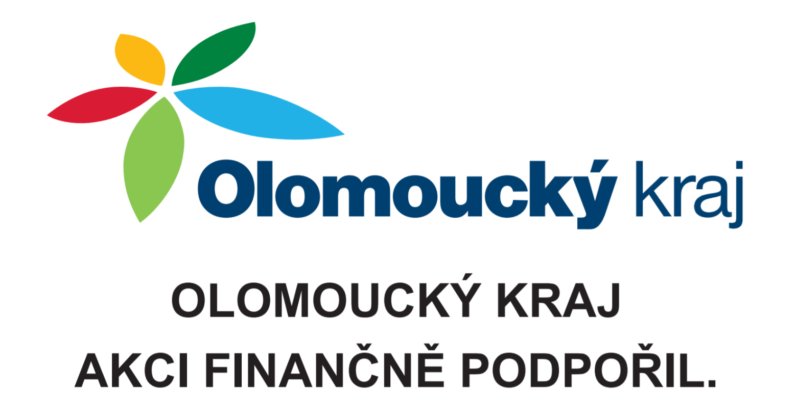

TJ Sokol Kostelec na Hané LK 1997

VELKÁ CENA OLOMOUCKÉHO KRAJE
závod v terénní lukostřelbě
Čechy pod Kosířem

R O Z P I S závodu:
- Všeobecná ustanovení:
1. Pořadatel: TJ Sokol Kostelec na Hané LK1997
2. Místo konání: Čechy pod Kosířem, zámecký park
3. Datum: 18.07.2021, neděle
4. Vedoucí činovníci: ředitel závodu Jiří František
hlavní rozhodčí Robert Koleňák
rozhodčí Magda Majarová
5. Přihlášky: email: klubové přihlášky v Rcherz nebo na e-mail: lk1997@seznam.cz do
12.7.2021, do Rcherz zadá pořadatel.
6. Rozlosování: Provede pořadatel dne 15.7. 2021
7. Ubytování: nezajišťujeme
8. Úhrada: Závodníci startují na náklady svých klubů nebo vlastní
9. Startovné: Převodem do 12.7.2021 (dospělí a dorost 350,- Kč, ostatní 200,- Kč)
Banka Creditas číslo účtu: 102665580/2250, do sdělení pro příjemce uvést Jméno a příjmení případně oddíl. Oddíl připraví faktury a pošle obratem v pdf.
Na místě dospělí 400, ostatní 300
- Technická ustanovení:
10. Předpis:
Závodí se dle pravidel WA, ČLS a tohoto rozpisu v kvalifikační části závodu, do žebříčku ČLS. Následuje eliminační část závodu o Velkou cenu Olomouckého kraje do, kterého postupuje 8 střelců podle stejných vzdáleností (červená, modrá a žlutá skupina) a divizí podle typu luku (RL, KL, HL). Eliminace bude vyprána pro takovou skupinu, která bude naplněna minimálně 6 ti střelci, kteří úspěšně absolvovali kvalifikační část. Rozhodující je počet bodů z kvalifikace ze stejných vzdáleností a stejného typu luku.
11. Divize: Holý luk, reflexní luk, kladkový luk
12. Sestava: T 24, Bude postaven červený, modrý a žlutý kolík
13. Startují: Všichni řádně přihlášení závodníci (s VT i bez VT)
14. Soutěž: jednotlivců-muži, ženy, dorost, starší žáci
15. Časový rozvrh: Závod Zámecká terénní kvalifikace
Nástup závodníků - 8:00 hodin
Kontrola nářadí - 8:15 hodin
Zahájení střelby - 9:00 hodin
Vyhlášení výsledků -13:30 hodin
Velká cena OL kraje, eliminace červená, modrá a žlutá sk. dle typů
luků.
Zahájení eliminace - 14:00
Ukončení závodu vyhlášení výsledků 17:00
16. Ceny: Kvalifikace medaile 1-3. místo, Velká cena OL Kraje: vítěz skupiny dle typu luku.
17. Námitky: Podle pravidel WA a řádů ČLS
18. Upozornění: Závodníci startují na vlastní nebezpečí
Poznámka:
Časový rozvrh může být ještě upřesněn, o čemž budou všichni přihlášení včas vyrozuměni
Občerstvení v prostorách zámecké kavárny a zahradní restaurace.

Jiří František v.r. ředitel závodu

